Anexa nr. 22
la Documentația standard nr._____
din “____” ________ 20___

Specificaţii tehnice
[Acest tabel va fi completat de către ofertant în coloanele 2, 3, 4, 6, 7, iar de către autoritatea contractantă – în coloanele 1, 5,]

Numărul procedurii de achiziție__ ocds-b3wdp1-MD-1649671012944
__din__22_______
Obiectul achiziției:_ Mobilierului pentru bufet și saloane blocul M, etajul 3
Denumirea bunurilor/serviciilor | Denumirea modelului bunului/serviciului |  |  | Ţara de origine | Produ-cătorul | Specificarea tehnică deplină solicitată de către autoritatea contractantă |  | Specificarea tehnică deplină propusă de către ofertant | Standarde de referinţă
1 | 2 |  |  | 3 | 4 | 5 |  | 6 | 7
Bunuri/servicii
Lotul 1
Mobilier bucătărie  Anexa nr. 1 și 2 | Dulap vertical cu 4 rafturi 1 buc.,  Dulap orizontal 2 buc. |  |  |  |  | Executat din PAL melaminat 18 mm, corp fix - cant PVC 0,4 mm, usile — cant PVC 2 mm, spate PFL alb 3mm.  Blat grosimea 400 mm, termorezistent, lungimea 2400 mm; Glisiere sertare cu închidere lentă; Balamale cu închidere lentă. Picioare reglabile h 100mm.  Mînere: Clasice.  Înălțimea dulapurilor de jos: 900 mm; Dimensiuni dulap vertical: 2200*600*600 (mm); Culoarea PAL va fi ales de Beneficiar. Termen de garanție 24 luni.
Total lot 1 |  |  |  |  |  |  |  |  | 28800,00
Lotul 2
Mobilier Inox bucătărie | Spălător inox cu 2 cuve  1000x600x (H) 850 mm  Anexa nr. 3 |  |  |  |  | Bunul este realizat din Inox AISI 304, rezistent la diverse temperaturi si daune mecanice,  - Dimensiunea chiuvetei 400 × 400x (H) 250 mm  - Picioare reglabile in inaltime, din profil patrat 40×40 mm  - Raft consolidat cu profil din otel  - Cu margine de 40 mm .  Produsele furnizate sunt insotite de declaratii de conformitate si documentatie tehnica  Termen de garanție 24 luni. |  | 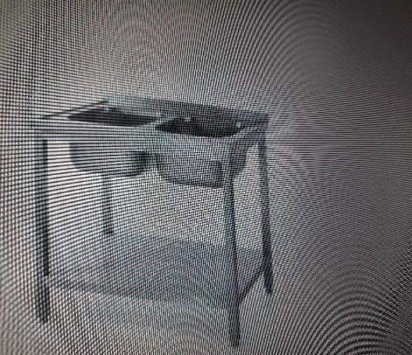
Mobilier Inox bucătărie | Masa de inox 1200*700*(H)850 mm |  |  |  |  | Masa de lucru inox cu rebord si polita inferioara, realizat din Inox AISI 304, rezistent la diverse temperaturi si daune mecanice, Picioare reglabile in inaltime, din profil patrat 40×40 mm  -Raft consolidat cu profil din otel  Produsele furnizate sunt insotite de declaratii de conformitate si documentatie tehnica. Termen de garanție 24 luni.
Mobilier Inox bucătărie | Masa de inox 1600*600*(H)850 mm |  |  |  |  | Masa de lucru inox cu rebord si polita inferioara, realizat din Inox AISI 304, rezistent la diverse temperaturi si daune mecanice, Picioare reglabile in inaltime, din profil patrat 40×40 mm  Raft consolidat cu profil din otel.  Produsele furnizate sunt insotite de declaratii de conformitate si documentatie tehnica  Termen de garanție 24 luni. |  | 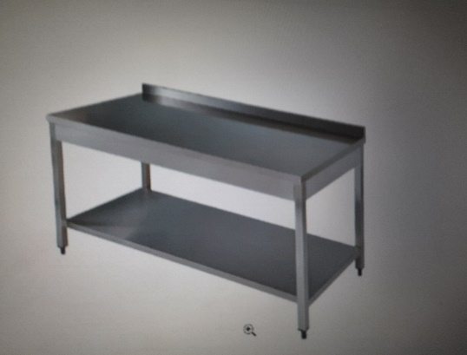
 | Raft din inox |  |  |  |  | Dimensiuni produs: 800x400x1800mm  structura monobloc realizata integral din otel inox, finisaje satinate scotch brite  4 polite din inox, perforate; capacitate mare de incarcare , ce permite depozitarea economisind spatiul;  sarcina maximă pe raft este de 70 kg/m2  picioare reglabile pe inaltime +25mm  Produsele furnizate sunt insotite de declaratii de conformitate si documentatie tehnica  Termen de garanție 24 luni.
Total lot 2 |  |  |  |  |  |  |  |  | 44000,00
Lotul 3
Mobilier pentru salon | Pat |  |  |  |  | Dimensiuni: 1936x836x800/600h mm. Cadru metal din teava cu caracteristici minime: 20x40x2mm, cu 2 bare metalice 40*20*2 mm, vopsit cu vopsea statică în cuptoare speciale la temperaturi înalte, cu dopuri antiderapante din plastic fixate rigid, speciale pentru protecţia pardoselii. Corpul executat din PAL melaminat 18 mm, cant PVC 0,4 mm. Colturi rotunjite si protejate cant PVC 2 mm, suport pentru saltea – pal melaminat 16 mm, cu gauri de aerisire. Saltea ortopedica cu mărimea de 1900x800x200 mm fabricate din Arcuri de tip Bonell: Înălțimea arcului-h 150 mm, diametrul d- 86 mm, grosimea sirmei de arc 2,4 mm, grosimea sirmei de impletire 1,4 mm, borduri din poliuretan, grosimea 50 mm, h 150 mm. Partea de iarna: vatin 1200 gr/m2, poliuritan DN. 22 – 20 mm, matlasat compus din stofa Jakard imermeabila 97 gr/m2, sintevol (sintepon) 100 gr /m2, poliritan 8 mm, dn – 18 kg/m3, flizelin dn 15 gr /m2. Partea vara: vatin 1200 gr/m2, poliuritan DN. 22 – 20 mm, matlasat compus din stofa Jakard imermeabila 97 gr/m2, sintevol (sintepon) 100 gr /m2, poliritan 8 mm, dn – 18 kg/m3, flizelin dn 15 gr /m2. Minere – ridicare, manipulare – 4 buc. Butoane de aerisire – 4 buc. Lenta de inchidere 42 mm.Culoarea PAL va fi ales de Beneficiar.Termen de garantie minim 24 luni.
 | Comodă mobilă |  |  |  |  | Dimensiuni: 400x400x850h mm. Executată din PAL melaminat 18 mm echivalentul Fag, cant PVC 2 mm, 0,4 mm, dotată cu 3 sertare, primul sertar va dispune de încuietoare, mînere cromate, glisere cu bila, role din plastic, spate PFL 3 mm, culoarea albă. Termen de garantie minim 24 luni.
 | Lambriu/Placă de protecție |  |  |  |  | Lambriu executat din PAL melaminat 18 mm, cant PVC 0,4 mm. Dimensiuni , mm: 500x2000  Culoarea PAL va fi ales de Beneficiar.
 |  |  |  |  |  | Lambriu executat din PAL melaminat 18 mm, cant PVC 0,4 mm. Lățimea 200 mm. Va fi repartizat conform schiței intocmite în cadrul vizitei obiectului. Culoarea PAL va fi ales de Beneficiar.
Total lot 3 |  |  |  |  |  |  |  |  | 22600,00
TOTAL |  |  |  |  |  |  |  |  | 95400,00
Semnat:_______________ Numele, Prenumele:_____________________________ În calitate de: ________________
Ofertantul: _______________________ Adresa: __________________________
Anexa nr.23
la Documentația standard nr._____
din “____” ________ 20___

Specificații de preț
[Acest tabel va fi completat de către ofertant în coloanele 5,6,7,8 și 11 la necesitate, iar de către autoritatea contractantă – în coloanele 1,2,3,4,9,10]

 |  | Numărul procedurii de achiziție______________din_________
 |  | Obiectul de achiziției:_ Mobilierului pentru bufet și saloane blocul M, etajul 3
Cod CPV | Denumirea bunurilor/serviciilor |  | Unitatea de măsură | Canti-tatea | Preţ unitar (fără TVA) | Preţ unitar (cu TVA) | Suma  fără  TVA | Suma  cu TVA | Termenul de  livrare/prestare |  |  | Clasificație bugetară (IBAN) |  | Discount  %
1 | 2 |  | 3 | 4 | 5 | 6 | 7 | 8 | 9 |  |  | 10 |  | 11
 | Bunuri/servicii |  |  |  |  |  |  |  | Bunurile vor fi livrate în termen de 30 zile lucrătoare de la ziua semnării contractului adjudecat, conform condițiilor DDP (Inconterms 2020) la adresa autorității mun. Chișinău, str. Romană 1, blocul M, etajul 3. Prețul ofertei include livrarea, asamblarea și montarea mobilierului la sediul IP CREPOR. Operatorul economic descarcă și ridică (etajul 3) bunurile de sinestătător.
 | Lotul 1
 | Dulap vertical cu 4 rafturi |  | Buc. | 1
 | Dulap orizontal |  | Buc. | 2
 | Total lotul 1
 | Lotul 2
 | Spălător inox cu 2 cuve  1000x600x (H) 850 mm  Anexa nr. 3 |  | Buc. | 1
 | Masa de inox 1200*700*(H)850 mm |  | Buc. | 3
 | Masa de inox 1600*600*(H)850 mm |  | Buc. | 1
 | Raft din inox 800x400x1800 |  | Buc. | 1
 | Total lot 2
 | Lot 3
 | Pat |  | Buc. | 4
 | Comodă mobilă |  | Buc. | 2
 | Lambriuri / placă de protecție (200mm) |  | m.l. | 130
 | Total lot 3
 | TOTAL
Semnat:_______________ Numele, Prenumele:_____________________________ În calitate de: ______________

Ofertantul: ___________________ Adresa: ________________________________________________________

